
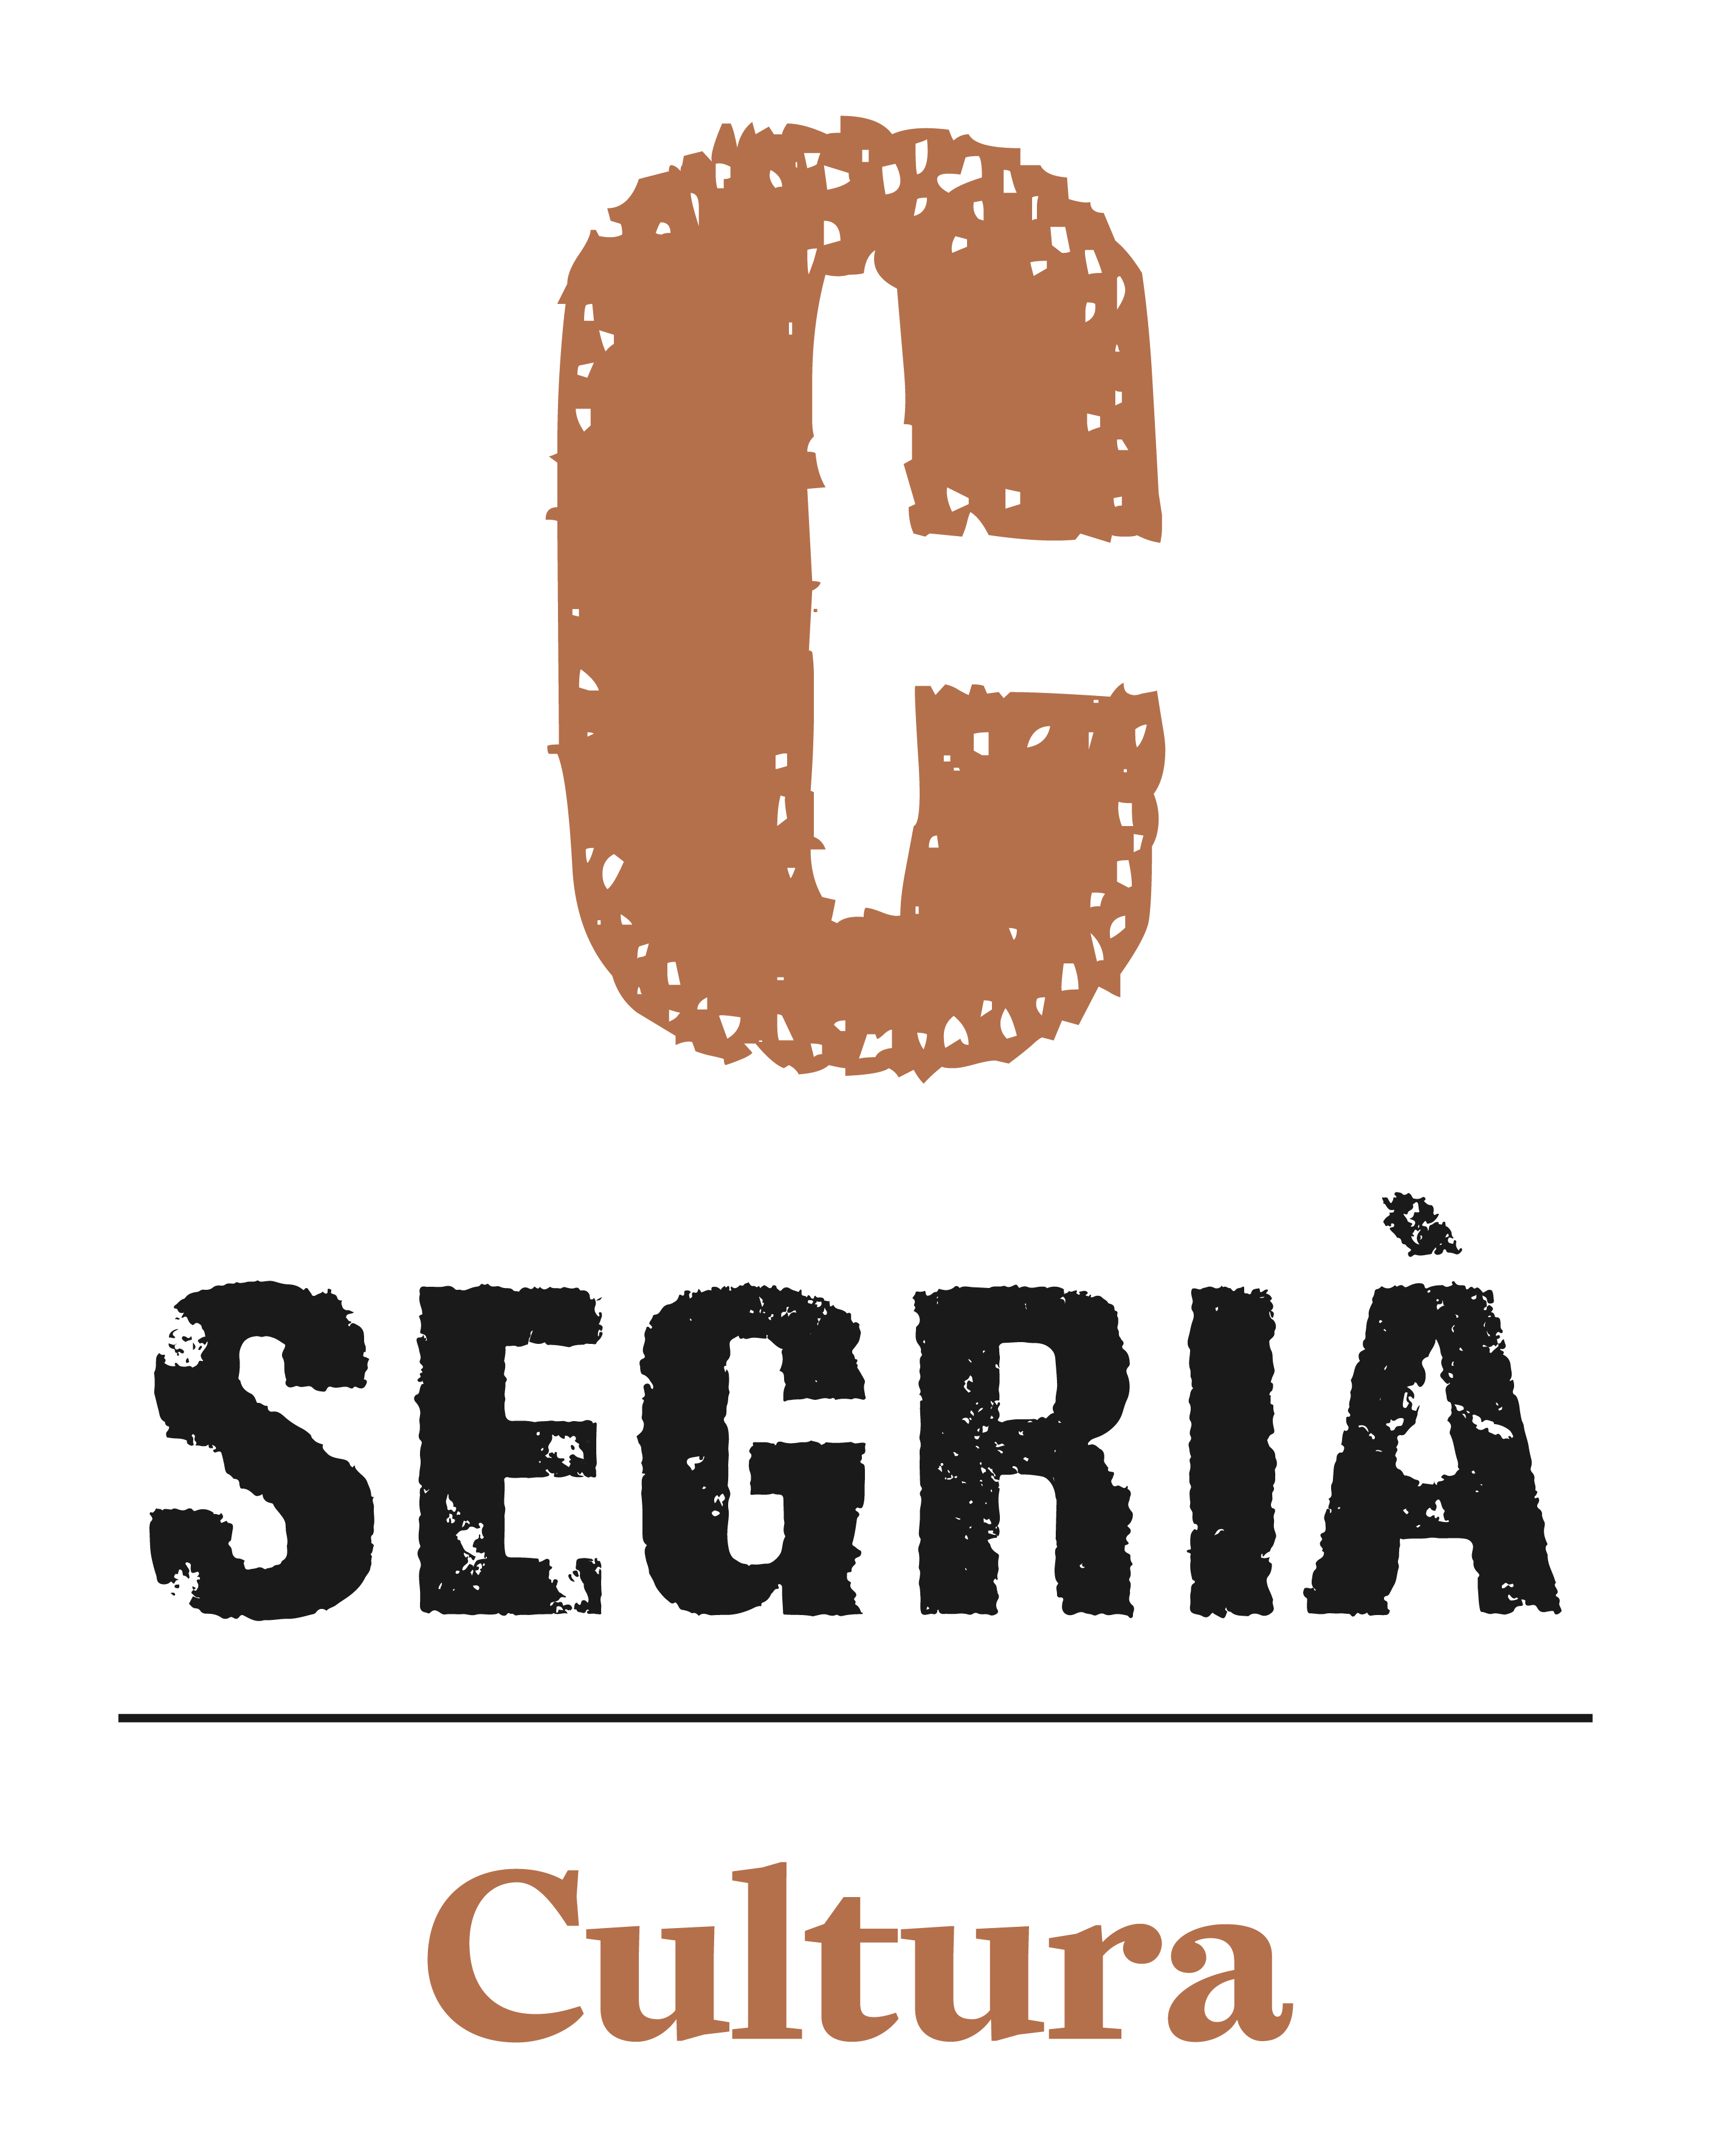
BUTLLETA D’INSCRIPCIÓ
8è PREMI DE RECITACIÓ POÈTICA DEL SEGRIÀ 2026

Nom i cognoms
Data de naixement
Breu currículum
Títol de la poesia escollida per recitar i autoria del poema
Durada de la intervenció
(màxim 3 min.)
Adreça postal
Adreça electrònica
Perfil a xarxes socials
Núm. de telèfon
Altres comentaris

Informació sobre el tractament de dades personals
Conforme al Reglament 2016/679 General de Protecció de Dades i LO 3/2018, de 5 de desembre (LOPDGDD) informem al sol·licitant que tractarem les dades personals facilitades en els termes que s’exposen a continuació:

Responsable: CONSELL COMARCAL DEL SEGRIÀ - C/ Canyeret, 12 - 25007 - LLEIDA
Delegat de Protecció de Dades: dpd@segria.cat
Finalitat: Gestionar el premi.
Legitimació: El consentiment atorgat pel tractament per aquesta finalitat
Conservació: Les dades seran conservades durant el termini estrictament necessari per complir amb la finalitat mencionada, respectant en tot cas el que determini la normativa d’arxiu aplicable.
Destinataris: El Responsable no comunicarà les seves dades a tercers.
Drets: Les persones sol·licitants poden revocar el consentiment, exercir els drets d'accés, rectificació, limitació, supressió, oposició o portabilitat, adreçant-se per escrit al registre del C/ Canyeret, 12 - 25007 - LLEIDA o al Delegat de Protecció de Dades dpd@segria.cat

Cal adjuntar-hi una fotocòpia del DNI o signar el correu electrònic amb una signatura electrònica reconeguda.
Reclamació: Pot presentar una reclamació davant l’Autoritat Catalana de Protecció de Dades (apdcat.gencat.cat)

Autorització dret d’imatge
SI / NO presto el meu el consentiment exprés, gratuït, informat, indefinit i inequívoc al Consell Comarcal del Segrià per a la captació i posterior difusió de la seva imatge o de la persona que representa a la pàgina web, xarxes socials, revistes, publicacions informatives i comercials o qualsevol altre mitjà per part de l'entitat autoritzada.
Tot això de conformitat amb la Llei Orgànica 1/1982 de Protecció Civil del dret a l'honor, a la intimitat personal i familiar i a la pròpia imatge en relació al que estableix la normativa de protecció de dades, sent coneixedor/a que les dades seran tractades responsabilitat de l'entitat, amb la finalitat de publicar i difondre imatges a diversos mitjans per a la seva promoció, essent la present autorització la base de legitimació del seu tractament. La seva imatge podrà ser visualitzada per tot aquell que accedeixi als mitjans de difusió autoritzats per a la seva publicació. Aquestes imatges seran conservades fins que no manifesti el contrari.
Se l'informa de la possibilitat de revocar aquest consentiment, que no tindrà efectes retroactius, així com d'exercitar els drets d'accés, rectificació, supressió, la limitació del tractament o oposar-se, així com el dret a la portabilitat de les dades, que preveu la normativa vigent, presentant un escrit davant C/ Canyeret, 12 - 25007 - LLEIDA o per correu electrònic a dpd@segria.cat
Així mateix podrà presentar una reclamació davant l’ Autoritat Catalana de Protecció de dades, si així ho considera, o posar-se en contacte amb el Delegat de Protecció de dades d'aquesta entitat a dpd@segria.cat

Amb la present butlleta, m’inscric al 8è Premi de Recitació Poètica del Segrià, edició 2026 estant al corrent de les bases corresponents que regulen el certamen. Les inscripcions estaran obertes del dia 27 d’octubre al 24 de novembre.
Amb la manifesta voluntat que en quedi constància, signo aquest document.

Signatura i data

